1引言 2
1.1编写目的 2
1.2背景 2
1.3定义 2
1.4参考资料 2
2用途 2
2.1功能 2
2.1.1 增加 3
2.1.2 删除 3
2.1.3 修改 3
2.1.4 查询 4
2.1.5 统计 4
2.1.6 存储信息展示 4
2.1.7 碎片整理 4
2.2性能 5
2.2.1精度 5
2.2.2时间特性 5
2.2.3灵活性 5
2.3安全保密 6
3运行环境 6
3.1硬设备 6
3.2支持软件 6
3.3数据结构 6
4使用过程 6
4.1安装与初始化 6
4.2输入 6
4.2.1输入数据的现实背景 6
4.2.2输入格式 7
4.2.3输入举例 7
4.3输出对每项输出作出说明 8
4.3.1输出数据的现实背景 8
4.3.2输出格式 8
4.3.3输出举例 9
4.4出错处理和恢复 11

用户手册（GB8567——88）

1引言

1.1编写目的
用户手册为程序的使用说明书，旨在辅助用户轻松上手。

1.2背景
说明：
- 中文： 字符串存储管理系统 英文：string_dm (string data manager)；

  - 任务提出者： 武汉科锐 钱林松老师
  - 开发者：胡晔霖
  - 用户：学校相关人员
  - 计算中心：本地应用，无网络需求，32位及以上操作系统，开发环境VC++6.0

1.3定义
无。

1.4参考资料
列出用得着的参考资料，如：
- 《字符串存储管理要求(2022-08-04)》

2用途

2.1功能
操作总入口逻辑：
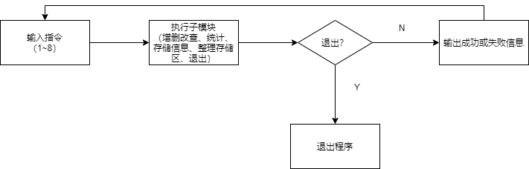

2.1.1 增加
输入一个字符串（限定100字节长度内），可以变长存储进连续空余的内存空间，并记录此字符串的编号、内存地址位置、内存长度
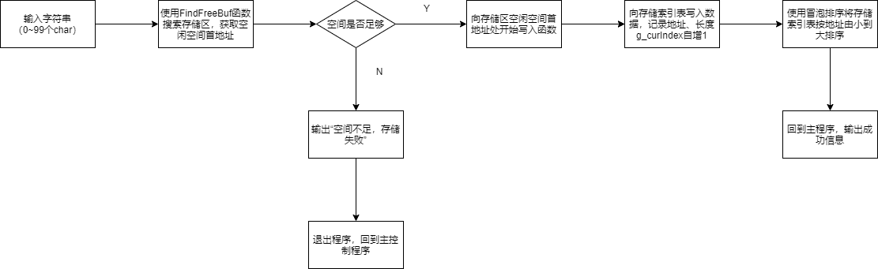

2.1.2 删除
根据编号，或者字符串完全匹配，可以删除内存中相应的字符串
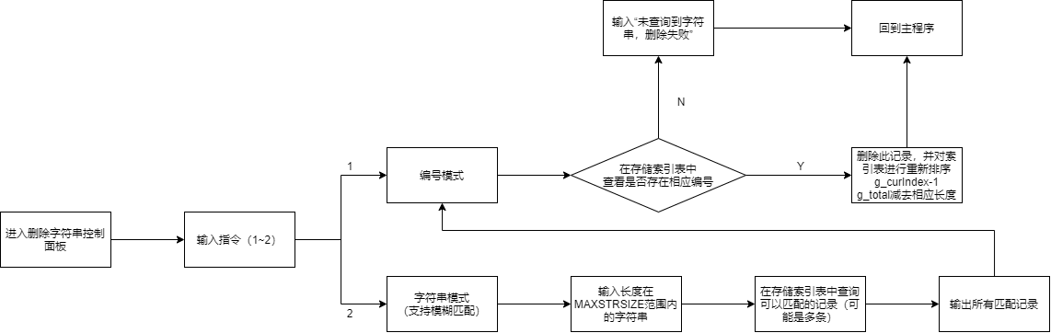

2.1.3 修改
修改指定编号的字符串，如果超出长度则删除原有的内存空间位置放置到其他有空间的位置，如果剩余空间不足则修改失败
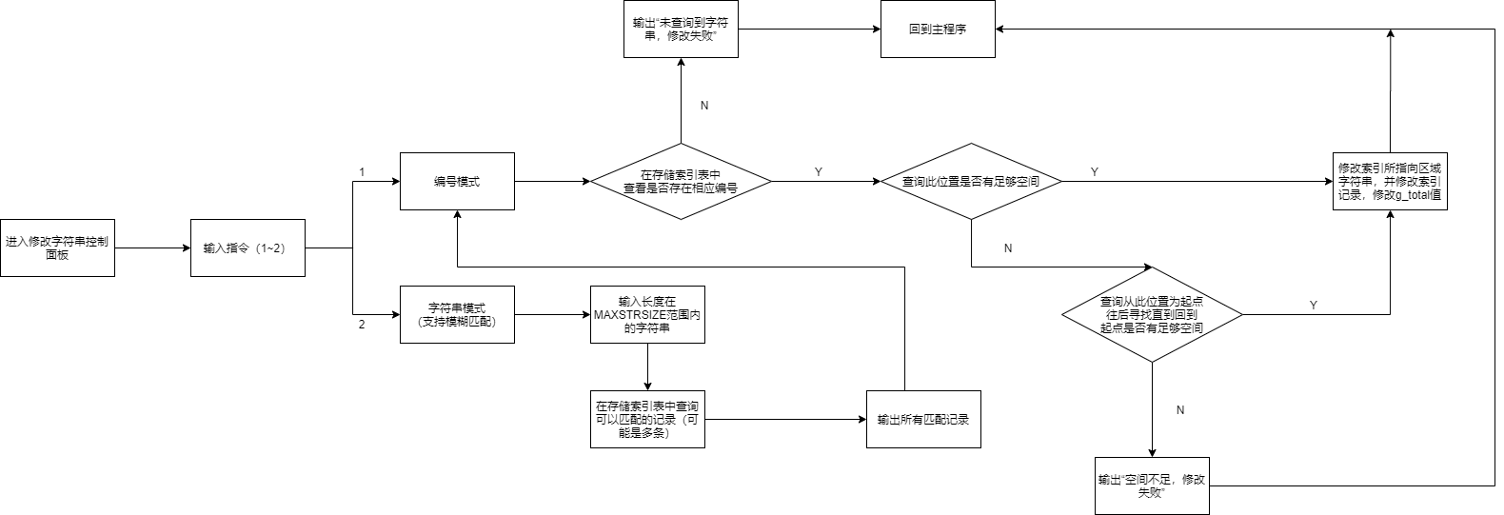

2.1.4 查询
根据编号、字符串、地址等方式查找字符串的基本信息（值、编号、地址、长度等），支持模糊查找和全部显示
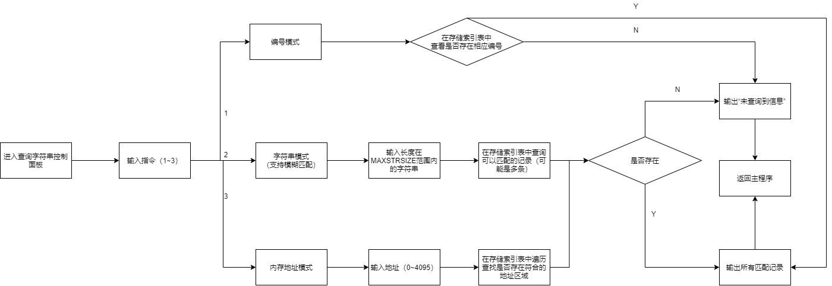

2.1.5 统计
统计并输入每个字母的出现次数和比例（占内存总数）

2.1.6 存储信息展示
按顺序展示内存分配的空间，其中F表示空闲字节，U表示占用字节，比如UUUUUUFFFFFFFFUUFFFFF……，并输出相关的统计信息（比如已占用多少字节，空余多少字节，剩余空间比例）

2.1.7 碎片整理
对碎片化的空间进行整理，最终使得存储区紧致排列，释放无用碎片块

2.2性能

2.2.1精度
存储空间限制为4096字节
存储信息空间未作限制（目前为4096*8）
字符串最长输入100字节，多余截取
数字输入：
地址：0~4095
编号：1~4096
指令：看具体操作面板要求

2.2.2时间特性
- 响应时间：平均低于n^2的时间复杂度
- 更新处理时间：平均低于n^2的时间复杂度
- 数据的转换和传送时间：平均低于n^2的时间复杂度。

2.2.3灵活性
- 操作方式：
  - 操作界面目前为控制输入输出
- 运行环境；
  - 平台无关
  - 编码无关
- 同其他软件的接口；
  - 无需接入其他软件接口
- 精度和有效时限
  - 修改最长输入限制不影响程序逻辑

2.3安全保密
- 进行了安全输入的校验和接入，避免程序被溢出攻击
- 暂时没有保密性的要求。

3运行环境

3.1硬设备
- 可运行32位操作系统的设备；

3.2支持软件
命令控制台

3.3数据结构
无。

4使用过程

4.1安装与初始化
直接运行string_data_manager.exe程序即可执行。

4.2输入
根据不同程序要求进行输入，会有相应的提示，按提示操作即可。

4.2.1输入数据的现实背景
此程序用来进行字符串的存储管理（非持久化存储），主要还是用于教学和实验，用户可以输入要求长度内的字符，进行字符串的存储，并且可以查看相关信息。用户对存储区拥有增删改查等基本操作，还可以进行字符统计、存储区整理等操作
。

4.2.2输入格式
- 指令
  - 不同的面板都具有指令，具体可以查看面板提示
  - 类型：数字
  - 长度：通常不超个位数
- 字符串
  - 本程序主要对字符串进行存储区增删改查的操作
  - 类型：字符串
  - 长度：小于100字节
- 编号
  - 字符串存入存储区后会被赋予编号
  - 类型：数字
  - 长度：1~4096
- 内存地址
  - 字符串存入存储区后会拥有相应的内存首地址
  - 类型：数字
  - 长度：0~4095

4.2.3输入举例
- 主面板
输入只允许1~8的整数
- 输入1会执行增加字符串程序
- 输入2会执行删除字符串程序
- 输入3会执行修改字符串程序
- 输入4会执行查询字符串程序
- 输入5会执行统计字符程序
- 输入6会执行存储信息展示程序
- 输入7会执行整理存储区程序
- 输入8会直接退出程序
- 增加字符串
  - 程序开始会要求输入一个MAXSTRSIZE长度以内的字符串，使用了安全输入方法，同时也进行了安全检查，防止写入时溢出。
  - 如输入（“123456”）并按下回车，会进行存储操作
- 删除字符串
  - 输入1-2选择模式
  - 输入1进入编号模式
    - 输入字符串编号，如1，按下回车，则会删除编号为1的字符串信息
  - 输入2进入字符串模式
    - 输入字符串，如输入（“123456”）并按下回车，会找出所有可以匹配字符串的信息，接着继续进行编号模式
- 修改字符串
  - 输入1-2选择模式
  - 输入1进入编号模式
    - 输入字符串编号，如1，按下回车
    - 然后输入字符串，如输入（“123456”）并按下回车，则会修改编号为1的字符串信息
  - 输入2进入字符串模式
    - 输入字符串，如输入（“123456”）并按下回车，会找出所有可以匹配字符串的信息，
    - 然后再次进入编号模式

- 查询字符串
  - 输入1-3选择模式
  - 输入1进入编号模式
    - 输入字符串编号，如1，按下回车
    - 在索引表中查询，如果
      - 查询到字符串，则输出信息，返回主程序
      - 未查询到则报错返回到主程序
  - 输入2进入字符串模式
    - 输入字符串进行模糊查询，如输入（“123456”）并按下回车
    - 输出匹配的所有索引列
    - 未匹配则报错直接回到主程序
  - 输入3进入地址模式
    - 输入地址进行查询，如35，按下回车
    - 输出匹配的所有索引列
      - 未匹配则报错直接回到主程序

4.3输出对每项输出作出说明

4.3.1输出数据的现实背景
输出主要分为两类
- 程序反馈
  - 成功提示
  - 错误提示
- 程序展示
  - 信息的展示，如字符统计信息、存储信息等
  - 操作面板的展示

4.3.2输出格式
输入格式皆为字符串，无特别规定

4.3.3输出举例
面板输出：
- 主面板：
=============================================
=== 输入下列数字编号进入功能模块 ===
============= 1. 增加字符串 ============
============= 2. 删除字符串 ============
============= 3. 修改字符串 ============
============= 4. 查询字符串 ============
============= 5. 统计字符 ============
============= 6. 查看存储区 ============
============= 7. 整理存储区 ============
============= 8. 退出 ============
=============================================
- 删除面板：
Please choose a mode to delete:
1. 编号模式:
2. 字符串模式:
3. 修改面板：
Please choose a mode to change:
1. 编号模式:
2. 字符串模式:
4. 查询面板：
Please choose a mode to search:
1. 编号查询（精确查询）:
2. 字符串查询（支持模糊查询）:
3. 存储地址查询:

错误提示：
- 未查询到相关信息
- 字符串输入错误，请重新输入
- 空间不足，存储失败
- 未查询到此字符串，删除失败
- 未查询到此字符串，修改失败
- 存储区域空间不足，修改失败
- 数字输入有误，要求*~*

信息展示：
- 存储区信息
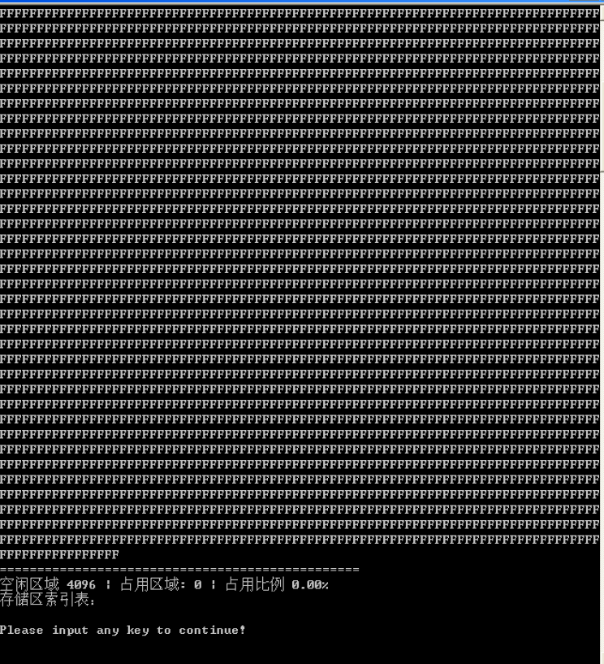
- 统计信息展示
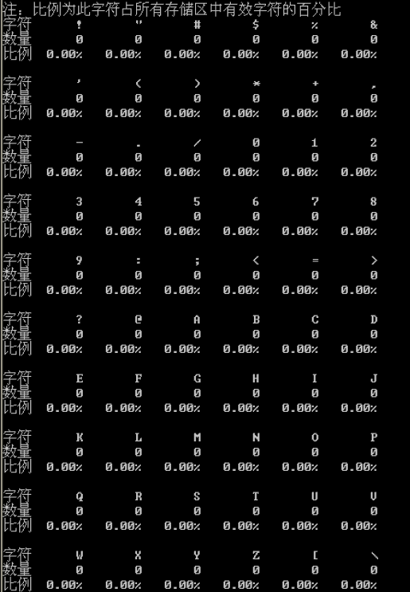

4.4出错处理和恢复
- 正常出错（具有出错信息的情况）都是回到程序主菜单，按下任意键后进行下一步操作即可。
- 非正常出错，通常因为被攻击、BUG引起，这种情况下，程序通常会直接崩溃，如果发生，还请重新启动程序，并将出错路径上报给开发者。
- 如果执行过程中的结果不如预期，将出错路径上报给开发者

